Generador de funciones FG-100 DDS

# Introducción

Un generador de funciones es una fuente de tensión alterna. La tensión de salida de este equipo oscila entre dos valores, en forma sinusoidal, triangular o cuadrada.

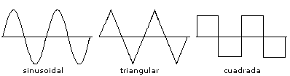

El generador de funciones permite obtener ondas para aplicaciones de testeo y diagnóstico, es decir, se usa para excitar sistemas y de esta manera analizar la respuesta.

Las ondas rectangulares o tren de pulsos y las diente de sierra o rampa son ondas en las que se define el ciclo de trabajo (duty cycle) como tpw*100/T. La onda cuadrada realmente es una onda rectangular con un duty cycle del 50%, es decir, para el 50% del periodo en un nivel alto, y el 50 % del periodo en un nivel bajo.

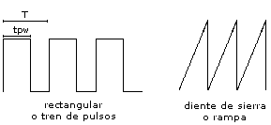

En general los parámetros más importantes de una onda son los siguientes:

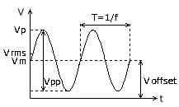

Donde:

* T = periodo
* f = frecuencia
* Vp = valor pico o amplitud
* Vpp = valor pico a pico. Es dos veces la amplitud de la señal.
* Vm = valor promedio de la señal.
* Voffset = desnivel con respecto al 0.
* VRMS = valor eficaz o cuadrático medio

# Parámetros y funcionamiento

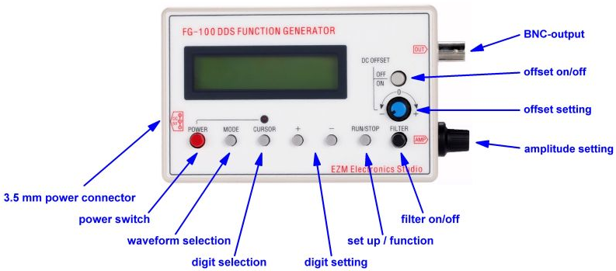

Los parámetros que podemos modificar en nuestro generador de ondas son los siguientes:

1. **Frecuencia:**

**-**Presionamos el botón RUN/STOP. De esta manera el voltaje pasa a ser 0.

**-**Ahora usaremos el botón CURSOR para seleccionar el dígito que vamos a ajustar. Cuando podamos modificar un dígito, este parapadeará-

**-**Mediante los botones + y – elegiremos el dígito deseado.

**-**Una vez cambiado los dígitos en cuestión, pulsamos RUN/STOP de nuevo.

1. **Configuración de la forma de onda**

-Presionamos el botón RUN/STOP. El voltaje de salida pasará a ser 0.

-Presionamos el botón MODE tantas veces como sea necesario hasta que aparezca la forma de onda deseada.

-Pulsamos de nuevo RUN/STOP para confirmar la forma de onda.

1. **Amplitud**

En el lado derecho del generador de funciones, justo debajo de la salida a la que conectamos la sonda, vemos un potenciómetro. Este potenciómetro se encarga de aumentar o disminuir la amplitud de la señal. Lógicamente, la sensibilidad de dicho potenciómetro será baja, por lo que será complicado hacer ajustes pequeños a la amplitud.

El potenciómetro abarca desde los 0 V hasta los ±10 V. Por lo que he podido comprobar, no puedes aumentar o disminuir menos de 100 mV. Si ponemos de amplitud 100 mV a la señal, observaremos que esta tiene bastante ruido.

En el caso de que quisiéramos disminuir el incremento mínimo de voltaje, deberíamos hacer un divisor de tensión en la propia protoboard.

1. **Configuración de la compensación**

Mediante el botón OFF/ON, que se encuentra a la derecha de la pantalla justo encima de otro pequeño potenciómetro, podremos seleccionar si queremos habilitar una señal de CC sobre la cual se montará la señal en AC. Girando el potenciómetro hacia la izquierda o hacia la derecha, estaremos seleccionando el voltaje que tendrá en nivel de continua.

Es importante tener en cuenta que la tensión máxima de salida es de ±10 V, por lo que tendremos que estar atento a que la amplitud de la señal AC montada sobre la señal DC no vaya a superar dichos límites.

Por último, tenemos un filtro que por lo que he podido leer se trata de un filtro pasa bajas usado para minimizar el ruido de cuantificación (ruido creado por el conversor analógico digital).

Sin embargo, realmente no se ve ninguna diferencia

de cuando está activo el filtro a cuando no lo está.

# Especificaciones y limitaciones

**-Formas de ondas**: seno, rectángulo, triángulo, diente de sierra positivo y negativo.

**-Rango de frecuencias en la sinusoide:** 1 Hz- 500 kHz

**-Rango de frecuencias en la onda rectangular:** 1 Hz – 20 kHz

**-Rango de frecuencias en la onda triangular:** 1 Hz – 20 kHz

**-Rango de frecuencias en la onda diente de sierra:** 1 Hz – 20 k Hz

**-Voltaje de salida**: 0V - ±10 V

**-Impedancia de salida:** 50 Ω

-**Distorsión de la onda senoidal:** menos del 1% (1 kHz)

-**Resolución de ajuste de frecuencia:** 1 Hz.

-**Desviación de CC:** como máximo ±10 V.

-**Tensión de alimentación:** 3,5 V – 10 V (Corriente continua).

**-Corriente de alimentación:** 300 mA típica.

Inicialmente, cuando encendemos el dispositivo, aparece una onda sinusoidal de 100 kHz con el dispositivo en modo STOP. Antes de darle al RUN, si el potenciómetro está completamente abierto, aparecerá un voltaje de CC de -10 V. Por lo tanto, es conveniente no tener conectado el generador de funciones al encenderlo, y solamente una vez hemos modificado la forma de onda a la que queremos, le daremos a RUN y lo conectaremos.